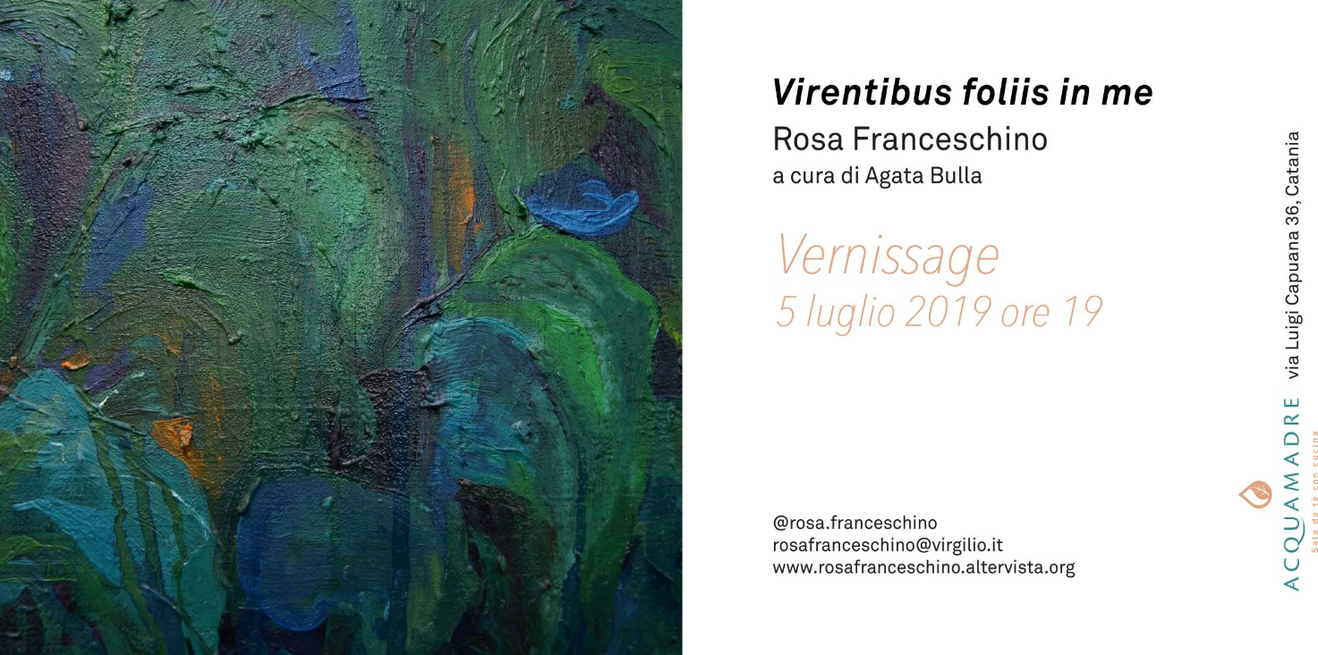

Comunicato Stampa

Evento: Mostra di pittura di Rosa Franceschino “Virentibus foliis in me”
a cura di Agata Bulla
Luogo: Acquamadre - Via Luigi Capuana 36, Catania - @acquamadrect
Vernissage: 5 Luglio 2019 ore 19:00

“Sono costretto a continue trasformazioni, perché tutto cresce e rinverdisce. Insomma, a forza di trasformazioni, io seguo la natura senza poterla afferrare, e poi questo fiume che scende, risale, un giorno verde, poi giallo, oggi pomeriggio asciutto e domani sarà un torrente.”
Claude Monet
L’artista Rosa Franceschino afferra con i suoi dipinti ciò che alberga in lei. Dentro, come fuori, tutto si rinnova e risuona. Tensione ancestrale che chiede di essere rivelata. Interiorità che sfugge alla ragione. Forza manifesta di un verde deciso, intenso, travolgente. Ricerca dell’armonia che tutto governa. Non ci si può sottrarre alla forza della natura, alla sua ciclicità che è vita e morte. Rosa Franceschino, con le sue verdissime tele, sfida questa morte; ne sottolinea l’apparenza.
Foglie crescono in lei che porta il nome di un fiore.
Agata Bulla

